Landslaget for offentlige pensjonister.
Bergen og omland lokallag
TURPROGRAM 2017

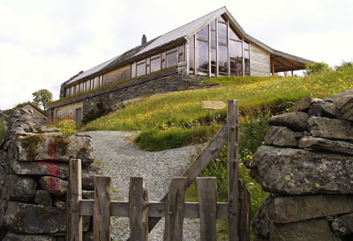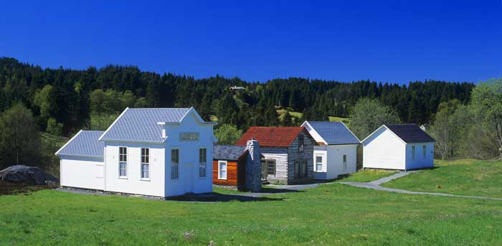

.

LOP-tur 1/2017 Dagstur til Lyngheisenteret på Lygra tirsdag 13. juni 2017

Frammøte utenfor Bergen Storsenter ved blomsterforretningen seinest kl 0945. Bussen vil ha avgang seinest kl 1000. På hele turen vil professor emiritus og tidligere fylkeskonservator Nils Georg Brekke guide oss. Han var og en av ildsjelene som startet opp Lyngheisenteret.
Bussturen til Lygra har et stopp i Seim der vi har en kort omvisning. Deretter kjører bussen videre til Lyngheisenteret på Lygra hvor vi først får en orientering av Brekke, deretter får vi se en film. Vi tar en kort tur i lyngheien og får se villsauene i naturen. Til lunsj blir det servert villsausuppe.
På returen tilbake til Bergen stopper vi på Sletta, der vi får en omvisning på Utvandrersenteret. Vi regner med å være tilbake på Busstasjonen om lag kl 1730.

Prisen pr deltaker vil ligge på 890 kroner med minst 20 deltakere.
Påmeldingsfrist: mandag 24. april 2017. Du er påmeldt når turen er betalt til bankkonto 0539.08.26798.
Påmelding på eget ark til Svein Njaastad, Landåsveien 56a, 5097 Bergen, tlf 95940394, svein.njaastad@gmail.com.
Turoperatør: Buss-Reise (Tidligere Scandia Tour)

Bildene viser til venstre Lyngheisenteret og til høyre parti fra Utvandrersenteret.

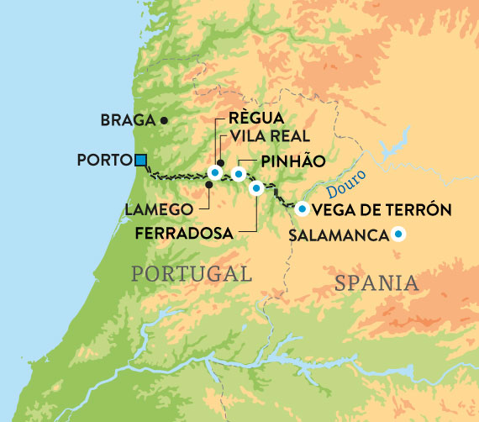
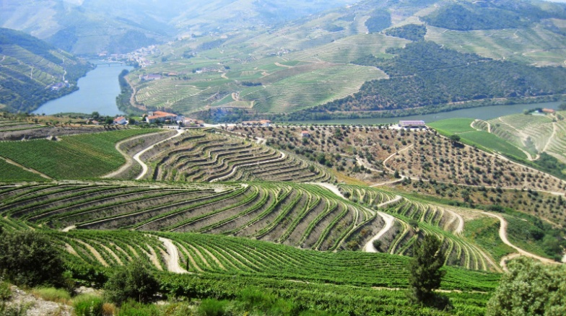
LOP-tur 2/2017 Elvecruise på Douro, 1. august til 8. august 2017

Elvecruiset går fra Porto opp Dourodalen til den spanske grensen med tur til spanske Salamanca. Det er Escape Travel sitt mest populære elvecruise.
Om bord på cruiseskipet er det restaurant, salong, heis, treningsrom, gratis Wi-Fi og soldekk med basseng. Alle lugarene er utvendige og har bad m/dusj, TV, hårføner, aircondition og safe. Lugarene på hoved- og øvre dekk har vindu fra golv til tak, mens lugarene på nedre dekk har store vinduer. Båten er bygget i 2016 og heter Douro Serenity.
Dag | Reise | Inkluderte aktiviteter m/guide | Utfluktspakke m/guide
Ti 1/8 | Fly Bergen-Amsterdam-Lisboa. Buss til Porto. | Velkomstdrink  Middag om kvelden | Kveldstur i Porto etter middag
On 2/8 | Båten starter og går til Régua med ankomst etter lunsj | Lunsj. Om kvelden middag på restauranten/vingården Quinta de Pacheca | Tur om ettermiddagen til Lamego
To 3/8 | Régua-Vega de Terrón | Lunsj om bord Kapteinens 5-retters middag | Tur til Castelo Rodrigo
Fr 4/8 | Båten ligger i Vega de Terrón før den går til grensebyen Barca D´Alva | Middag om kvelden på soldekket (værforbehold) | Tur til spanske Salamanca (sentrum er på UNESCO sin verdensarvliste)
Lø 5/8 | Retur fra Barca D´Alva til Pinhao | Lunsj om bord  Middag om kvelden | Tur til Quinta de Seixho og deretter til Solar de Matteus-palasset.
Sø 6/8 | Båten går fra Pinhao til Entre-os- Rio | Om formiddagen tur på egenhånd i Pinhao. Lunsj om bord. Buss til vingården Quinta de Aveleda med middag.
Ma 7/8 | Båten går fra Entre-os-Rio til Porto | Lunsj  Middag om kvelden | Byrundtur i Porto
Ti 8/8 | Etter frokost hjemreise Porto-Lisboa-Amsterdam-Bergen
Pris pr person i delt utvendig dobbeltlugar er på nedre dekk kr 17.080, hoveddekk kr 18.680, øvre dekk kr 19.380. Juniorsuite kr 21.280. Tillegg for enkeltlugar kr 7.680. Prisen inkluderer flybillett, transport flyplass og skip, 7 netters cruise, helpensjon om bord fra middag første dag til frokost siste dag, vin/mineralvann til middag, kaffe/te hele døgnet og norsk reiseleder. Utfluktspakken (6 utflukter) koster kr 2.390. Prisen inkluderer ikke drikkevarer utover det som er nevnt over, avbestillings- og reiseforsikring. Priser kan endres ved for få påmeldte. På cruise er det vanlig å betale mannskapet samlet tips med anbefaling på 65 euro pr person (også inklusiv guider og sjåfører). Tips er selvsagt frivillig.
På turen deltar medlemmer fra turkomitéen. Påmeldingsfrist er 10. mars 2017 på eget påmeldingsskjema med mulighet for etterpåmelding. Turoperatør er Escape Travel.

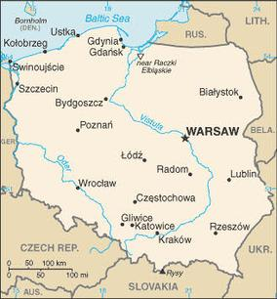
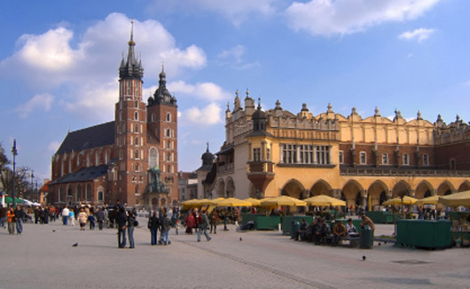

LOP-tur 3/2017 Tur til Polen, 5. – 14. september 2017

Vi reiser med Norwegian til Polen med norsk reiseleder på hele turen fra turoperatøren Destinasjon Europa. Mellom byene i Polen bruker vi buss. Nedenfor har vi skissert det flotte opplegget for denne turen.

Dag | Reise/Steder | Aktiviteter
Ti 5/9 | Fly Bergen-Oslo-Gdansk kl 17.00 til kl 20.20 | Kveldsmat på det 4-stjerners hotellet Qubus
On 6/9 | Trillingbyene Gdansk-Gdynia-Sopot | Svensktalende guide tar oss med på sightseeing i trillingbyene m/felles lunsj. Felles middag på hotellet om kvelden
To 7/9 | Gdansk-Malbork-Warszawa (470 km)  (En del trapper på vandring i borgen) | Besøker borgen Malbork (på UNESCO sin verdensarvliste). Felles lunsj på veien. Felles middag på Hotel Radisson Sobieski (4*) i Warszawa.
Fr 8/9 | Warszawa | Sightseeing i Warszawa, bl.a. gamlebyen (UNESCO sin verdensarvliste) Felles middag på hotellet vårt om kvelden.
Lø 9/9 | Warszawa-Jasna Gora-Krakow (370 km) | Vi stopper i byen Czestochowa m/klosteret Jasna Gora og kirken med Sorte Madonna. Felles lunsj i byen. Kjører til Hotel Wyspianski ved markedsplassen i Krakow der vi har felles middag.
Sø 10/9 | Krakow | Sightseeing i Krakow. Også tid på egen hånd. Felles middag på hotell vårt om kvelden.
Ma 11/9 | Krakow  (En del trapper på vandring i saltgruvene) | Utflukt til Wieliczka saltgruver (på UNESCO sin verdensarvliste). Felles middag på hotellet vårt om kvelden.
Ti 12/9 | Krakow | Utflukt til Oswiecim m/konsentrasjonsleirene Auschwitz og Birkenau m/felles lunsj. Felles middag på hotellet vårt om kvelden.
On 13/9 | Krakow | Dagen til fri benyttelse. Felles middag om kvelden på restaurant med polsk folklore.
To14/9 | Direktefly Krakow – Bergen kl 13.00 med ankomst kl 15.20
Pris pr person i dobbeltrom er kr 15.610 med enkeltromtillegg på kr 3.050 avhengig av nok påmeldte. Prisen inkluderer flybillett tur/retur, halvpensjon frokost-middag, transport flyplass-hotell, alle utflukter m/lokal guide, all transport i Polen. Prisen kan endres ved for få påmeldte.
På turen deltar medlemmer fra turkomitéen. Påmeldingsfrist er 10. mars 2017 på eget påmeldingsskjema med mulighet for etterpåmelding. Turoperatør Destinasjon Europa.

Bildet til venstre viser markedsplassen Rynek Glowny i Krakow. Hotellet ligger nær markedsplassen. Bildet til høyre viser kart over Polen. Ruten går slik: Gdansk – Warszawa – Czestochowa – Krakow.
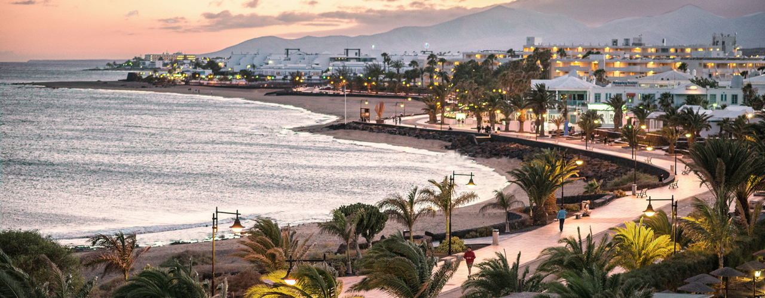
Vi ser strandpromenaden i Puerto del Carmen nær hotellet

LOP-tur 4/2017 Sydenturen til Lanzarote, 17. november til 1. desember 2017
Lanzarote er sjarmerende vakker og velholdt. Øyen er skapt av vulkaner, omgitt av flotte strender, klipper og har et krystallklart vann. Det er mye å se og oppleve på Lanzarote, og alt er innen rekkevidde da Lanzarote er en liten øy, 58 km lang og 20 km bred.
Vi skal bo på det firestjerners hotellet Beatriz Playa som ligger i utkanten av Puerto del Carmen, i bydelen Matagorda. Det er kort avstand ned til strandpromenaden og langs denne lange promenaden ligger mange fine, naturlige sandstrender – ypperlig for bading, lange spaserturer og mange serveringssteder. Fra hotellet har du kort vei til det lokale sentrum med et bra utvalg av butikker, restauranter og barer. Hotellets U-form beskytter saltvannsbassengene og skaper en lun atmosfære. Hotellet har en rekke fasiliteter som treningsrom, minigolf, tennisbane, flere restauranter og butikker. Det har og en egen spa- og velværeavdeling med innendørs oppvarmet basseng, boblebad, dusjer og garderobe. Ellers har hotellet oppvarmet basseng, bassenghåndklær og gratis Wi-Fi på fellesområdet. Reiseleder vil sørge for fellessamlinger og utflukter etter behov. Daglig vil vi få besøk av Vitaltour sin reiseleder. Det vil bli arrangert utflukter for gruppen mot betaling. Ellers kan man velge bare å slappe av hele tiden. Vitaltour legger også opp til mulige aktiviteter som boccia, trim, dans, spanskkurs, bingo, quiz, spaserturer og felles restaurantbesøk.

Pris pr person ved minimum 25 deltakere er kr 11.125 inklusiv frokost med et tillegg på kr 3.500 for enkeltrom. Det er mulig å få oppgradert rommet mot et tillegg på kr 500 for dobbeltrom. I tillegg kommer mat på fly tur/retur på kr 180 pr person.
Hotellet tilbyr følgende: all inclusive kr 2.870 pr person for 2 uker. Halvpensjon kr 1.050 pr person for 2 uker.
Påmeldingsfrist : fredag 10. mars 2017. Bruk felles påmeldingsskjema.
Turoperatør er Vitaltour.

